«Квест – игра для педагогов «Наш любимый детский сад
Ст.воспитатель Л.А.Кондрашева

Квест начинается с приветствия гостей в музыкальном зале

- 1 остановка – Музыкальный зал

Ведущий 1:
Подходи народ сюда!
И давай знакомиться!
Ведущий 2:
Давно ждем вас поджидаем ,
Квест не начинаем.
Ведущий 1:
Собирайся народ!
Вас много интересного ждет!
Ведущий 2:
Много шуток и веселых прибауток!
Ведущий 1:
Здравствуйте, гости дорогие!
Становитесь рядком, да поговорим ладком!
Вам загадаю загадку –
Узнать хочу отгадку!
Сидел на заборе пел, да кричал,
А как все собрались, взял да замолчал.
Гости: Петух
Ведущая1 одевает куклу Петушка на руку
Ведущий 1:
Ку – ка – ре – ку!
Гордой поступью хожу
За собой подруг вожу.
А усядусь на забор –
Вижу сразу целый двор
Распущу свой гребешок,
Вот каков я Петушок!
Ведущий 2:
Петушок, петушок,
Золотой гребешок!
Маслена головушка,
Шелкова бородушка!
Что ты рано встаешь,
И гулять куда идешь?

Ведущий 1:
Чтобы про меня узнать –
Вам сказку надо прочитать! 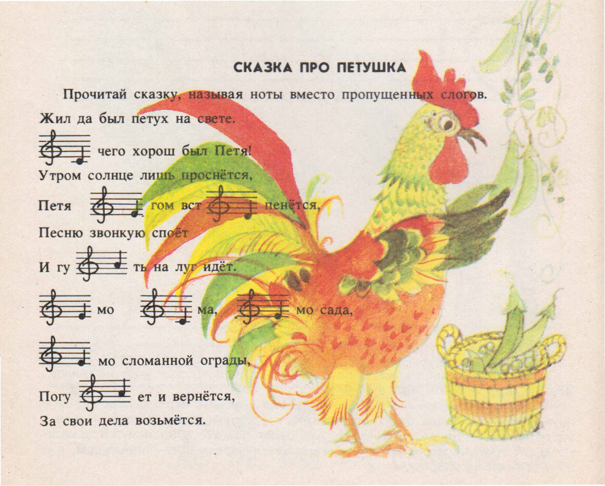
Ведущий 2:
Как у Пети – петушка,
Шапка выше гребешка
Сапоги сафьяновые,
Шпоры оловянные.
Ведущий 1:
Голосок у Пети –
Громче всех на свете.
Ку – ка – ре – ку!
Ведущий 2:
И мы умеем кричать как Петя.
Гости:
Ку – ка – ре – ку!
Ведущий 1:
Спеши народ!
Собирайся в хоровод!
Игра – хоровод « Горошина»
Ведущий 2 и гости берутся за руки, становятся в хоровод вокруг Петушка
Ведущий 2:
По дороге Петя шел
И горошину нашел ….
Гости с ведущим 2 идут вправо,
Петушок влево останавливается напротив любого гостя
Ку – ка – ре – ку!
Петушок кланяется
А горошина упала
Покатилась и пропала
Петушок кружится, высоко поднимая ноги и размахивая крыльями,
а «Горошина» вместе с остальными гостями приседает на корточки
Ку – ка – ре – ку!
Петушок останавливается и говорит слова:
Ох – ох – ох – ох!
Где – то вырастит горох?
Гости вместе с физкультурным руководителем поднимаются на ноги
И поднимают руки вверх, показывая как вырос сад
Ох – ох – ох – ха – ха! –
Вырос сад «Горошинка»!
Ведущий 1(Петушок):
Петя в садике живет
Сад «Горошинкой» зовет.
Сказки разные читает,
Вам назвать их предлагает!
Вопросы по сказкам:
- Сказка, в которой петушок чуть не умер, проглотив одного из членов семейства бобовых. ( А. Толстой « Бобовое зёрнышко»)
- В какой сказке горошина помогла больной девочке излечиться? ( Братья Гримм «Пятеро из одного стручка».)
- В какой сказке при помощи горошины смогли определить знатность девушки? ( Г. Х. Андерсен «Принцесса на горошине»)
- Как звали царя, который воевал с грибами? ( Царь Горох.)

Ведущий 1(Петушок):
А теперь пора играть –
Мячики – горошинки по рукам катать-
И задания горошин будем вместе выполнять.
Игра «Горошинки цветные»
Гости передают мячи – горошины по кругу. Когда музыка останавливается, участники игры у которых в руках мячики – горошины выполняют задания.

Ведущий 1(Петушок):
Мне горошинки несите
И в корзиночку сложите.
Петушок выбрасывает из корзины горошины
Ведущий 1(Петушок):
Ой, корзиночка упала,
И горошинки пропали.
Пойдем по саду их искать,
И в стручок их собирать...
С садом познакомимся -
Пусть он вам запомнится….
Ведущий 2 предлагает гостям разделиться на 2 команды с помощью браслетиков и все поднимаются по лестнице на 3 этаж – в музей Космоса

- 2 остановка – Музей космоса

Ведущий 1(Петушок):
Чтоб горошинки сыскать
Загадки надо отгадать!
Загадка 1
Рассыпался горох
На сто дорог.
Никто его не соберет -
Ни царь, ни царица,
Ни красна девица,
не бела рыбица. (ЗВЁЗДЫ)
Игра «Построй ракету из модулей»
Загадка 2
Раскинут ковёр.
Рассыпан горох.
Ни ковра не поднять.
Ни гороха собрать. (НЕБО И ЗВЁЗДЫ)
Игра «Невесомость»
Игроки встают в круг, у ведущего в руках воздушный шар. Ведущий, подбрасывает шар вверх –отправляя всех игроков в отрытый космос, пока шар летит вниз до пола, игроки показывают невесомость в космосе. Как только шар коснулся пола, игроки должны замереть, кто не успел, превращается в космического пришельца и танцует под веселую музыку свой танец.

Загадка 3

Рассыпался горох
Да на семьдесят дорог,
Никто его не соберет,
Никто его не подберет. (ГРАД)
Ведущий 2:
Будем с градом мы играть,
Горошины космические
По столику катать.
Игра «Перекати горошину»
Участвуют все желающие, они соревнуются в парах или тройках.
Задание – перекатить горошину с одного края стола на другой,
дуя на неё через трубочку. Кто быстрее?
Ведущий 2:
Уважаемые коллеги!
Горошину скорей найдите,
С собой в корзинке заберите…
Гости находят горошинку среди экспонатов музея,
забирают её с собой и идут дальше по саду
Ведущий 1(Петушок):
Нам идти уже пора –
Ждет вас новая игра…

- 3 остановка – Физкультурный зал

Ведущий 2:
Мы горошины искали и
Немножечко устали…
Петушок наш золотой
На зарядку гостей строй!

Ведущий 2 (Петушок): На горошинки вставайте –
И зарядку начинайте:

- Разминка про Петушка
Надо пальчики размять,
Руки в стороны поднять.
Петушок с высокой спицы
Гостей просит наклониться,
Распрямиться, наклониться,
Снова быстро распрямиться.
Чтоб усталость отогнать,
Руки надо повращать.
Петушок – то бьётся, бьётся,
Влево, вправо повернется.
Вниз головку опускает,
Вверх обратно поднимает.
1,2,3,4,5 –
Надо ноги разминать.
Мы немного порезвились
С Петушком угомонились!
Ведущий1 (Петушок):
Горошинки бывают разные-
Зеленые, желтые, красные.
А бывают они непослушные,
Потому что они воздушные.
Ведущий 2:
Горошинки воздушные,
До конуса бегут-
В Сороконожку длинную,
Их Гости соберут.
2. Игра Сороконожка
Гости строятся в 2 команды. У каждого игрока в руках воздушный шарик. По сигналу ведущего, первые игроки команды бегут до конуса и оббегают его, возвращаются к команде. К нему шариком цепляется следующий участник команды и они вдвоем обегают конус, возвращаются к команде. К ним цепляются следующие участники команды по очереди – 3,4,5 и т.д. Побеждает команда - сороконожка которой быстрее закончит эстафету.
Ведущий 2:
Вы рассвет сейчас встречайте –
Горошинку по верху скорей передавайте.
А как встретите закат-
Понизу передавайте её назад.
Чья горошина скорей домой вернется –
Победитель и найдется!
3.Игра «Рассвет – Закат»
Участники игры делятся на 2 команды, первые участники держат в руках воздушные шары. По сигналу ведущего первые игроки начинают передачу шарика над головой в конец колонны, последний игрок возвращает воздушный шарик в начало колонны понизу. Побеждает команда воздушный шар,которой быстрее вернулся к первому участнику в руки.
Ведущий 1 (Петушок):
Вы горошину найдите,
И с собою заберите…
Гости находят горошинку в физкультурном зале, забирают её с собой и идут дальше по саду. Спускаемся по лестнице на 1 этаж
- Лестница. 2 этаж
Ведущий 2:
Чтоб по лестнице пройти
и не сбиться нам с пути
Отдохнем немножко
Разомнем мы ножки
Физ. минутка.
Нес Петух мешок с горохом,
Нес мешок петух и охал:
«Ох, ох, ох, ох,
До чего тяжел горох!»
Отдохнуть петух решил –
Со спины мешок свалил,
Распрямился, потянулся,
Потянулся, улыбнулся…
Отдохнул он хорошо
И опять вперед пошел.
- Лестница. 1 этаж
Ведущий 1 (Петушок):
Чтобы чисто говорить
Со скороговорками будем дружить.
Ну –ка, гости , не зевайте,
И за мною повторяйте…
Скороговорка
Петушок нашел мешок,
А в мешке лежал горшок.
А в горшке горошек
И немного крошек…

- 4 остановка – Бассейн
Перед бассейном
Ведущий 2:
Петушок, хотя и птица,
но воды Петух боится.
А, вы гости не стесняйтесь
И к воде скорей спускайтесь.
Ведущий 1 (Петушок):
Горшины и там, и тут –
И в воде они растут.
Свою ловкость покажите –
На красные и желтые Их скорее разделите.
- Игра «Собери горошинки»
В бассейне плавают мячики желтого и красного цвета. Участники игры делятся на 2 команды, им раздаются спортивные палки для бассейна. Участники игры выстраиваются с 2-х сторон, вдоль бассейна, их задача, как можно быстрее палками подгрести к бортику бассейна мячики определенного цвета. Побеждает команда, справившаяся с заданием быстрее.

Ведущий 2:
Самый меткий выходи,
И в колечко попади
- Игра «Самый меткий»
В бассейне плавает 2 спортивных обруча. Участники игры делятся на 2 команды. Задача участников закинуть мячик в спортивный обруч. Побеждает команда, в обруче которой плавает больше шариков.
Ведущий 2:
Вы так весело играли,
И горошины кидали,
А теперь вы посмотрите -
И горошинку найдите,
И с собою заберите.
Гости находят горошинку в физкультурном зале,
забирают её с собой и идут дальше по саду.

Ведущий 1(Петушок):
Нам идти уже пора –
Ждет вас новая игра…

- 5 Остановка - Кабинет конструирования

Ведущий 1(Петушок):
В саду интересных занятий немало.
Здесь кабинет интеллектуалов!
Здесь для идеи не нужен индуктор –
Здесь все влюблены в Лего-конструктор!
Ведущий 2:
Запчастей тут миллионы!
Мы по ЛЕГО чемпионы! Из ЛЕГО можно все собрать
Фантазию главное надо включать…
Ведущий 1(Петушок):
Уголок природы в холле
Мы устроили большой,
Там в аквариуме гуппи
Дружно плавают гурьбой.
В нашем уголке природы
Есть красивые цветы,
И в любое время года
Он - источник красоты.
Ведущий 2:
Но еще хотим животных
Поселить туда давно –
Хомяка или попугая–
Тут еще не решено!
Предлагаем гости вам –
Тут помочь немного нам…
Вы конструктор разбирайте –
И жильцов нам предлагайте!

Игра «Конструирование из ЛЕГО»
Гостям предлагается сделать из запчастей ЛЕГО
животных для живого уголка

Ведущий 1 (Петушок):
Вы горошину найдите,
И в стручок все соберите!
Гости собирают все горошины в стручок

Ведущий 1 (Петушок):
Мы горошинки искали –
Символ сада мы собрали…
Наш чудесный детский сад –
Это радость для ребят!
Ленты, мячики, машинки,
Разноцветные картинки,
Смех весёлой детворы,
Город сказочной игры!
Здесь выходят на зарядку,
Приучаются к порядку,
Учат здесь стихи и песни,
Нет места для детей чудесней –
Чем любимый детский сад!

